

Specifications

Projet Wander

Table des matières

1 Introduction 2

1.1 Contexte initial, historique et vision 2

1.2 Mission 2

1.3 Objectifs 2

1.4 Glossaire 2

Termes du domaine 2

a. Termes techniques 2

2 Description générale 2

2.1 Cas d’utilisations 3

a. Listes des cas d’utilisations 3

3 Spécifications fonctionnelles 5

3.1 Carte de navigation 5

3.2 Détails des cas d’utilisations 5

4 Spécifications non fonctionnelles 17

4.1 Environnement opérationnel 17

4.2 Contraintes de conception et d’implémentation 18

4.3 Documentation utilisateur 19

4.4 Attributs de qualité 19

# Introduction

## Contexte initial, historique et vision

cf. Etude d’opportunité

## Mission

La mission définie par l’équipe est de créer un jeu massivement multi-joueurs sur navigateur web permettant aux joueurs de se balader librement dans un monde virtuel en deux dimensions, de gagner de l’argent virtuel, de communiquer avec les autres joueurs, d’acheter des propriétés et d’exercer un emploi virtuel.

Le but du jeu est de devenir le plus riche et de disposer du plus grand nombre de propriétés, cependant un joueur peux évidemment jouer à Wander sans but précis.

## Objectifs

Nous avons identifiés 5 objectifs qui nous permettront de mener à bien notre projet :

* Mettre en place un serveur de jeu capable d’accueillir et de synchroniser au moins 100 joueurs simultanément.
* Mettre en place un système de stockage d’informations et des données des joueurs
* Mettre en place un lien de synchronisation entre le client et le serveur
* Créer un site web d’inscription et de connexion qui permettra également d’accéder au jeu
* Réaliser la partie cliente du jeu en JavaScript

## Glossaire

### Termes du domaine

### Termes techniques

SignalR : technologie ASP.NET qui facilite la communication client-serveur en temps réel.

# Description générale

|  |  |
| --- | --- |
| **Nom** | **Description** |
| Rami MORRI | Administrateur / Développeur |
| Valentin CHATELAIN | Administrateur / Développeur |
| Antoine RAQUILLET | Testeur / Suiveur |
| Olivier SPINELLI | Testeur / Suiveur |
| Serveur | Gestion des utilisateurs et synchronisation des joueurs |
| Joueur | Utilisateur du jeu, il a le droit de s’inscrire et de profiter du jeu en tant que joueur normal |

## Cas d’utilisations

La liste des cas d’utilisations principaux du jeu :

* Inscription
* Validation d’inscription
* Connexion
* Déplacement
* Affichage de la liste des emplois
* Inscription à un travail
* Affichage de la liste des propriétés à vendre
* Achat d’une propriété
* Mettre en vente une propriété
* Vente de propriété
* Communiquer avec un joueur
* Consulter les messages
* Envoyer un message pour tous les utilisateurs

### Listes des cas d’utilisations

|  |  |  |  |
| --- | --- | --- | --- |
| **Nom du cas d’utilisation** | **Acteur(s)** | **Priorité** | **Risques** |
| Inscription | Utilisateur/serveur | M | F |
| Validation d’inscription | Utilisateur/serveur | M | F |
| Connexion | Utilisateur/serveur | H | F |
| Déplacement | Utilisateur/serveur | H | H |
| Affichage de la liste des emplois | Utilisateur/serveur | M | M |
| Inscription à un travail | Utilisateur/serveur | M | M |
| Affichage de a liste des propriétés à vendre | Utilisateur/serveur | M | M |
| Achat de propriété | Utilisateur/serveur | M | M |
| Mettre en vente une propriété | Utilisateur/serveur | M | M |
| Vente d’une propriété | Utilisateur/serveur | M | M |
| Communiquer avec un joueur | Utilisateur/serveur | H | F |
| Consulter les messages | Utilisateur/serveur | M | F |
| Envoyer un message pour tous les utilisateurs | Utilisateur/serveur | M | F |

# Spécifications fonctionnelles

## Carte de navigation

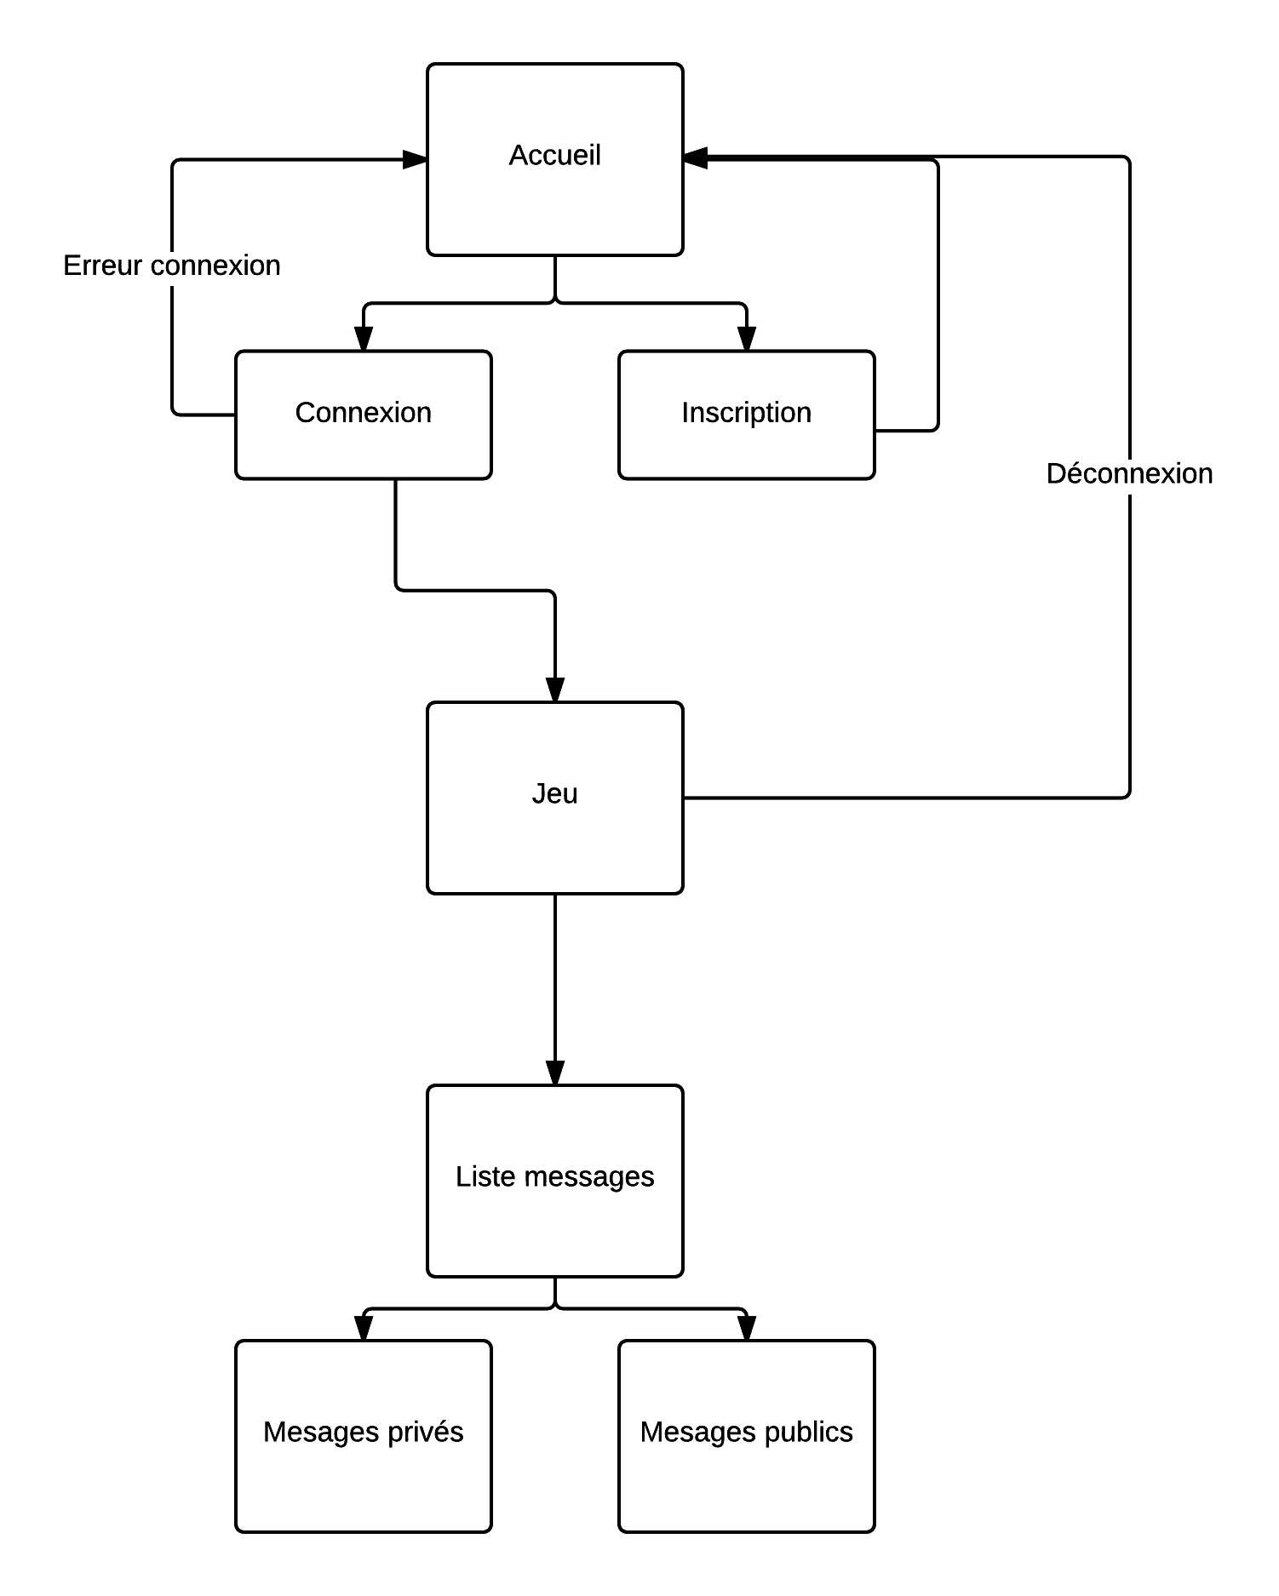

## Détails des cas d’utilisations

1. INSCRIPTION :

**Description** :

L’utilisateur clique sur le bouton inscription

**Acteur** **principal** :

L’utilisateur

**Acteurs** **secondaires** :

Serveur

**Préconditions** :

**Postconditions** (garantie en cas de succès) :

L’utilisateur sera dirigé vers un formulaire d’inscription.

**Scénario** **nominal** :

1) Le cas débute lorsque l’utilisateur clique sur le bouton « SIGN IN ».

2) Le serveur analyse la requête.

3) Le contrôleur traite la requête et redirige vers le formulaire d’inscription

1. VALIDATION D’INSCRIPTION :

**Description** :

L’utilisateur clique sur le bouton valider

**Acteur** **principal** :

L’utilisateur

**Acteurs** **secondaires** :

Serveur

**Préconditions** :

L’utilisateur doit avoir rempli tous les camps du formulaire.

**Postconditions** (garantie en cas de succès) :

L’utilisateur sera dirigé vers un formulaire de connexion.

**Scénario** **nominal** :

1) Le cas débute lorsque l’utilisateur clique sur le bouton « SEND ».

2) Le serveur analyse la requête, se connecte à la base de données et vérifie si le compte n’existe pas déjà,

3) Le contrôleur traite la requête et redirige vers le formulaire de connexion

1. CONNEXION :

**Description** :

L’utilisateur clique sur le bouton connexion

**Acteur** **principal** :

L’utilisateur

**Acteurs** **secondaires** :

Serveur

**Préconditions** :

L’utilisateur doit avoir rempli le formulaire de connexion

**Postconditions** (garantie en cas de succès) :

L’utilisateur sera dirigé vers la plateforme du jeu.

**Scénario** **nominal** :

1) Le cas débute lorsque l’utilisateur clique sur le bouton « LOGIN ».

2) Le serveur analyse la requête, se connecte à la base de données et vérifie si le compte existe déjà ainsi que s’il est activé.

3) Le contrôleur traite la requête et redirige vers la plateforme du jeu

1. DEPLACEMENT :

**Description** :

L’utilisateur appuie sur une des 4 touches de direction du clavier

**Acteur** **principal** :

L’utilisateur

**Acteurs** **secondaires** :

Serveur

**Préconditions** :

L’utilisateur dit être connecté sur le jeu.

**Postconditions** (garantie en cas de succès) :

Le joueur se déplace vers la direction indiqué et les autres joueurs prennent en compte la nouvelle position du joueur.

**Scénario** **nominal** :

1) Le cas débute lorsque l’utilisateur appuie sur un bouton « gauche », « droite », « devant » ou « derrière ».

2) Le client envoie l’information au serveur.

3) Le serveur reçoit la requête et l’analyse et calcule la nouvelle position du joueur. Il envoie aux utilisateurs la nouvelle position du joueur en question.

1. AFFICHAGE DE LA LISTE DES EMPLOIS:

**Description** :

L’utilisateur clique sur le bouton d’action pour afficher la liste des offres d’emplois disponibles.

**Acteur** **principal** :

L’utilisateur

**Acteurs** **secondaires** :

Serveur

**Préconditions** :

La position du joueur doit être à proximité du bâtiment d’offre d’emplois.

**Postconditions** (garantie en cas de succès) :

Un Modal sera affiché avec la liste des emplois disponibles

**Scénario** **nominal** :

1) Le cas débute lorsque l’utilisateur appuie sur le bouton «E » du clavier.

2) Le serveur analyse la position et vérifie que le joueur est à proximité de bâtiment des offres d’emplois.

Le client envoie une requête au serveur pour récupérer la liste des jobs disponibles.

3) une modale s’affiche sur la page web du joueur.

1. INSCRIPTION A UN TRAVAIL :

**Description** :

L’utilisateur clique un job dans le modal

**Acteur** **principal** :

L’utilisateur

**Acteurs** **secondaires** :

Serveur

**Préconditions** :

Le joueur doit avoir le nombre des points suffisant pour avoir le job choisi

**Postconditions** (garantie en cas de succès) :

SI le joueur possède déjà un travail : un modal s’affiche en lui proposant la confirmation de remplacer son job actuel et lui afficher un modal de confirmation d’inscription au nouveau job.

SI le joueur n’a pas encore un travail, un modal s’affiche en lui confirmant son inscription au job choisi.

**Scénario** **nominal** :

1) Le cas débute lorsque l’utilisateur clique sur un job.

2) Le serveur analyse le choix d’utilisateur, il se connecte à la base des données, il vérifie le nombre des points que l’utilisateur possède. Il vérifie si le joueur a déjà un travail.

3) une modale e confirmation s’affiche et le serveur enregistre le nouveau travail du joueur dans la base des données.

1. AFFICHAGE DE LA LISTE DES PROPRIETES A VENDRE:

**Description** :

L’utilisateur clique sur le bouton d’action pour afficher la liste des propriétés à vendre disponibles.

**Acteur** **principal** :

L’utilisateur

**Acteurs** **secondaires** :

Serveur

**Préconditions** :

La position du joueur doit être à proximité du bâtiment de l’agence immobilière.

**Postconditions** (garantie en cas de succès) :

Un Modal sera affiché avec la liste des propriétés disponibles

**Scénario** **nominal** :

1) Le cas débute lorsque l’utilisateur appuie sur le bouton «E » du clavier.

2) Le serveur analyse la position et vérifie que le joueur est à proximité de bâtiment de l’agence immobilière.

Le client envoie une requête au serveur pour récupérer la liste des propriétés disponibles.

3) une modale s’affiche sur la page web du joueur en listant les propriétés avec leurs descriptions complètes (prix, vendeur, position etc ...).

1. ACHAT DE PROPRIETE :

**Description** :

L’utilisateur clique un bien dans la liste des propriétés

**Acteur** **principal** :

L’utilisateur

**Acteurs** **secondaires** :

Serveur

**Préconditions** :

Le joueur doit avoir assez d’argent pour pouvoir acheter ce bien

**Postconditions** (garantie en cas de succès) :

Un modale s’affiche en lui confirmant l’achat et le prélèvement d’argent de son compte.

**Scénario** **nominal** :

1) Le cas débute lorsque l’utilisateur clique sur un bien.

2) Le serveur analyse le choix d’utilisateur, il se connecte à la base des données, il vérifie si l’utilisateur a déjà assez d’argent sur son compte et la disponibilité du bien.

3) un modale de confirmation (OK/CANCEL) s’affiche et le serveur enregistre la transaction et ajoute au joueur la propriété dans la base des données.

1. METTRE EN VENTE UNE PROPRIETE :

**Description** :

L’utilisateur clique sur un bien dans la liste de ses propriétés

**Acteur** **principal** :

L’utilisateur

**Acteurs** **secondaires** :

Serveur

**Préconditions** :

Le joueur doit posséder au moins une propriété

**Postconditions** (garantie en cas de succès) :

Un modale s’affiche en lui confirmant la mise en vente de son bien.

**Scénario** **nominal** :

1) Le cas débute lorsque l’utilisateur clique sur un bien de sa liste.

2) Le serveur analyse le choix d’utilisateur, il se connecte à la base des données, il vérifie si l’utilisateur possède déjà cette propriété

3) un modale de confirmation (OK/CANCEL) s’affiche et le serveur enregistre la mise en vente et ajoute ce bien à la liste de vente dans la base des données.

1. VENTE DE PROPRIETE :

**Description** :

Un utilisateur clique sur la propriété d’un autre joueur pour l’acquérir

**Acteur** **principal** :

L’utilisateur

**Acteurs** **secondaires** :

Serveur

**Préconditions** :

L’utilisateur a déjà réalisé les étapes de la condition d’achat

**Postconditions** (garantie en cas de succès) :

L’utilisateur (vendeur) reçoit une notification lui montrant la vente de son bien avec un virement d’argent sur son compte.

Pour l’utilisateur (acheteur) : (voir cas d’utilisation «achat de propriété »).

**Scénario** **nominal** :

1) Le cas débute lorsque l’utilisateur (acheteur) clique sur un bien et confirme l’achat.

2) Le serveur analyse la transaction

3) Une notification s’affiche au joueur vendeur en lui confirmant la vente de son bien, et le serveur enregistre les nouvelles transformations des deux joueurs dans la base de données.

1. COMMUNIQUER AVEC UN JOUEUR :

**Description** :

L’utilisateur clique sur un joueur pour lui envoyer un message privé

**Acteur** **principal** :

L’utilisateur

**Acteurs** **secondaires** :

Serveur

**Préconditions** :

L’utilisateur doit être connecté et avoir cliqué sur le joueur avec qui il souhaite communiquer

**Postconditions**:

Un modal s’affiche à l’écran d’expéditeur qui lui permet d’écrire un message et l’envoyer

Pour l’utilisateur (destinataire) : le destinataire reçoit une notification qui lui alerte d’une réception d’un nouveau message privé.

**Scénario** **nominal** :

1) Le cas débute lorsque l’utilisateur clique sur un autre joueur.

2) Un modale s’affiche pour que le joueur puisse écrire un message et l’envoyer. Une notification s’affiche à l’écran du joueur destinataire. Le serveur reçoit le message et le transmet au joueur désiré.

1. CONSULTER LES MESSAGES :

**Description** :

L’utilisateur clique sur sa boite de messagerie (qui sera situé à gauche de son écran)

**Acteur** **principal** :

L’utilisateur

**Acteurs** **secondaires** :

Serveur

**Postconditions** (garantie en cas de succès) :

Dans sa boite de messagerie, l’utilisateur disposera de la liste des conversations qu’il a échangées avec les utilisateurs

**Scénario** **nominal** :

1) Le cas débute lorsque l’utilisateur clique sur sa boite de messagerie

2) Le serveur analyse l’action et récupère les messages depuis la base de données

3) La liste des conversations s’affiche dans la boite de messagerie en lui permettant de consulter chaque conversation en cliquant sur le nom de l’expéditeur.

1. ENVOYER UN MESSAGE GENERAL :

**Description** :

L’utilisateur clique sur la zone de texte du chat (située à gauche de son écran)

**Acteur** **principal** :

L’utilisateur

**Acteurs** **secondaires** :

Serveur

**Préconditions** :

L’utilisateur doit être connecté au serveur

**Postconditions** (garantie en cas de succès) :

Le message est réceptionné par le serveur et transmis à l’ensemble des joueurs dans la zone de chat situé à gauche de l’écran

**Scénario** **nominal** :

1) Le cas débute lorsque l’utilisateur clique sur la zone de texte

2) Le serveur enregistre le message dans la base des données et le transmet à tous les utilisateurs connectés

3) Le message s’affiche dans la boite de chat commune.

Modèle : **Pseudo :** message …..

#### Interface utilisateur (non définitive ):

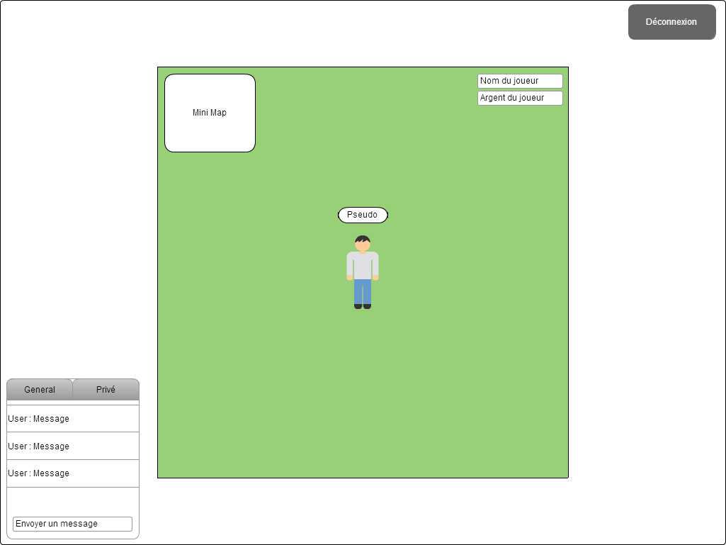

# Spécifications non fonctionnelles

## Environnement opérationnel

Le Jeu devra fonctionner sur Windows à partir de Windows XP, Mac OSX et Linux.  
N’importe quel utilisateur du monde entier pourra avoir le plaisir de jouer à WANDER.

Le jeu devra fonctionner sur un serveur ASP.NET hébergée sur un serveur distant et utilisera une base de données SQL Server.

Le serveur du jeu sera hébergé sur une plateforme tournant sous Windows Server 2012 au minimum.

Le client devra disposer au minimum d’une machine dotée d’un processeur cadencé à 1.5Ghz, d’1Gb de RAM et d’une carte graphique supportant la résolution 1024x768. Cependant, une machine plus puissante est recommandée.

## Contraintes de conception et d’implémentation

Pour la bonne réalisation du projet, nous avons identifié un ensemble de contraintes.

L’ensemble du jeu devra utiliser les technologies et langages suivants :

* **C#** : le serveur sera réalisé en C# pour sa simplicité et sa puissance, de plus, Visual Studio nous offrira un confort optimal :   
  - Ecriture du code   
  - Débogage   
  - Tests   
  - Mise en production sur serveur distant
* **JavaScript** : Un langage expressif, qui couplé à Phaser.Js, nous permettra de réaliser facilement la partie cliente du jeu, sans toutefois négliger l’aspect graphique.  
  JavaScript nous offre également de nombreuses interactions avec le DOM, notamment :

- Animer du texte et des images

-   Réagir aux événements de la souris

-   Valider des données localement

-   Modifier des éléments XHTML

-    Réaliser des calculs

-    Gérer des menus

-    Détecter le navigateur du visiteur

 -   Créer des témoins (cookies)

* SQL Server : Un système de gestion de base de données (abrégé en SGBD) incorporant entre autres un SGBDR (SGBD relationnel ») développé et commercialisé par la société Microsoft. Il ne fonctionne que sous les OS Windows.
* SignalR : Cette technologie assure une communication (serveur/client) en temps réel. Le temps réel permet au serveur d’envoyer des informations au client sans que celui-ci n’en soit demandeur.

Le projet sera réalisé depuis le système d’exploitation Windows 10, cependant il sera déployé sur un serveur distant tournant sous Windows Server 2012.

La totalité de la documentation finalisée devra être fournie en format PDF.

Nous utiliserons le format JSON pour le transfert de données entre le client et le serveur.

## Documentation utilisateur

Lors de la mise en ligne du projet Wander, nous mettrons à dispositions des utilisateurs les documents suivants :

* Un document contenant toute les règles à respecter au sein du jeu et du site Web.
* Les conditions générales d’utilisation.
* Un tutoriel pour apprendre aux utilisateurs à jouer.

Les documents devront pouvoir être téléchargeables librement sur le site Web Wander, ils devront obligatoirement être au format PDF.

Le choix du logiciel pour réaliser ces documents est libre, tant que le format de fichier est respecté.  
Le tutoriel devra contenir des screenshots du jeu pour simplifier la compréhension.

## Attributs de qualité

Nous avons identifiés pour le projet Wander de nombreux attributs de qualités que nous devrons respecter.

* Le serveur devra être disponible pendant 95% de la journée afin de laisser la possibilité aux joueurs de jouer à n’importe quel moment. Pour mesurer ce pourcentage, nous utiliserons les outils de diagnostic de Windows Server.
* Le déplacement et les actions des joueurs devront se faire de manière fluide, sans ralentissement et avec une faible latence (20ms).
* L’interface utilisateur devra être simple et intuitive, l’interface ne devra pas être surchargée en menu et sous-menus, ni contenir un trop grand nombre de boutons visibles à l’écran (moins de 10).
* Le jeu devra également être simple d’utilisation, il faut que le joueur s’adapte rapidement et qu’il soit capable de s’approprier le jeu en moins d’une journée d’utilisation. Pour s’assurer de cette qualité, nous engagerons des testeurs au sein de l’école et leur demanderons de nous faire un compte rendu de leurs impressions.
* Le serveur devra être flexible, il faudra pouvoir augmenter rapidement la capacité du serveur en fonction du nombre de joueurs.
* Les données des utilisateurs devront être sécurisées, aucune information relative à nos utilisateurs ne devra être visible au public mis à part le pseudo.
* Maintenabilité : Le projet Wander devra être maintenable afin de permettre à d’autres développeurs de pouvoir ajouter de nouvelles fonctionnalités facilement et rapidement.  
  Pour cela, le code réalisé par l’équipe devra être compréhensible avec des noms de variables clairs. Le code devra également être commenté surtout lors de fonctions compliquées.
* Portabilité : Le jeu devra pouvoir fonctionner sur tout type de machine muni d’un navigateur web prenant en charge le JavaScript.